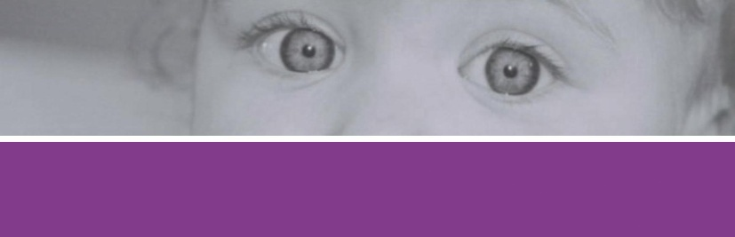

Kraamzorg Nascholing Nederland

www.kznn.nl info@kznn.nl

Psychische problematiek in het kraambed

'Mythe van de roze wolk' - MAATWERK
Over psychische ziekten, baby blues, postpartum depressie, angst, psychose, SSRI en post traumatisch stress syndroom
Vrouwen zijn heel kwetsbaar voor het ontwikkelen van psychische aandoeningen in de zwangerschap en na de bevalling. Postpartum stoornissen komen veel vaker voor dan wij denken, meestal totaal onverwacht. Tijdige herkenning en goede ondersteuning is van groot belang. De kracht van kraamverzorgenden is onder andere signaleren van gedrag van de kraamvrouw en de omgang met haar baby. Tijdens deze scholing maken wij op praktische wijze verschillende psychische ziekten en alle postpartum stoornissen inzichtelijk. Verder wordt er ingegaan op het gebruik van SSRI’s door zwangeren. Wat observeer je en hoe draag je het over aan de verloskundige.

Opzet van de training
De meest voorkomende psychische aandoeningen komen tijdens de scholing aan bod.

Programma
Onderdelen van de training zijn:
- baby-blues
- Veel voorkomende psychische ziekten
- postpartum depressie - psychose - post traumatisch stress syndroom - angst en de mogelijke gevolgen van het gebruik van SSRI's
- hoe geef je voorlichting over gevoelens die bij de kraamtijd horen

Duur van de scholing
De scholing duurt 2 uur.

